Ajouter des actions de pesanteur

Les actions de pesanteurs peuvent être ajoutées manuellement en appliquant un effort constant et fixe dont vous spécifierez la valeur.

Une autre solution est d’utiliser les propriétés de masses définies dans l’assemblage Solidworks.

Ces propriétés (masses, inerties, position du centre de gravité) sont calculées à partir de la géométrie des pièces et des matériaux choisis.

Pour ajouter les actions de pesanteurs s’exerçant sur chacune des pièces de l’assemblage :

- Cliquer avec le bouton droit de la souris sur :

Effort → accélération de la pesanteur

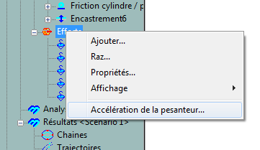

- Définir alors la direction du champ de pesanteur en sélectionnant une face horizontale et renseigner la valeur de g comme ci-dessous :

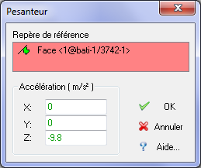

- Vérifier alors la valeur des efforts pris en compte en effectuant un clic droit sur l’effort puis propriétés
